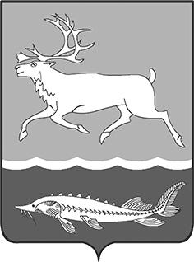
МУНИЦИПАЛЬНОЕ ОБРАЗОВАНИЕ
«СЕЛЬСКОЕ ПОСЕЛЕНИЕ КАРАУЛ»
ТАЙМЫРСКОГО ДОЛГАНО-НЕНЕЦКОГО МУНИЦИПАЛЬНОГО РАЙОНА

ГЛАВА сельского поселения КАРАУЛ

ПОСТАНОВЛЕНИЕ

от «23» апреля 2018г. № 06-П

О поощрении жителей сельского поселения Караул

На основании Положения «О наградах и поощрениях муниципального образования «Сельское поселение Караул», утвержденного Решением Совета сельского поселения Караул от 28.03.2007г. № 112, ходатайства Директора МКУК «ЦНТ и КИ», за активную творческую деятельность и взаимное партнерское сотрудничество в сохранении и популяризации этнической культуры коренных малочисленных народов Таймыра

ПОСТАНОВЛЯЮ:

1. Наградить Благодарностью Главы сельского поселения Караул:
- Таймырский народный ансамбль песни и танца народов Севера «Хейро», МБУК «Городской дом культуры г. Дудинка»;
- Невелеву Риту Анатольевну – Директора МБУК «Городской дом культуры г. Дудинка»;
- Образцовый хореографический ансамбль «Таймыр», МБУ ДО «Детская школа искусств» им. Б.Н. Молчанова;
- Хор долганской песни «Арадуой», МБУК «ГЦНТ г. Дудинка»;
- Молодёжная ненецкая студия «Я′вал», МБУК «ГЦНТ г. Дудинка»;
- Жаркову Марину Геннадьевну – Директора МБУК «ГЦНТ» г.Дудинка;
- Ансамбль «Хулускан», п.Волочанка;
- Ансамбль «Хаероку», Дом культуры п.Носок;
- Ансамбль «Ялемт», п.Носок;
- Ансамбль «Ритм», п.Носок;
- Ансамбль «Нгэрм шей», п. Носок.
- Опубликовать настоящее постановление в Информационном вестнике «Усть - Енисеец» и на официальном сайте сельского поселения Караул.
- Контроль за выполнением данного постановления оставляю за собой.

Глава сельского поселения Караул Д.В. Рудник

